
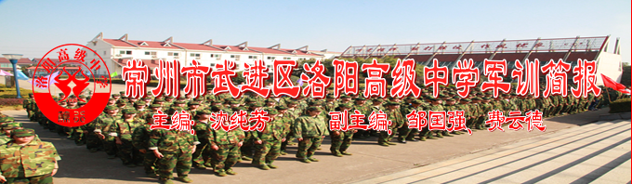
——洛阳高级中学《军训简报》编委会
军训伴着烈日、激情、汗水与欢乐。
一切才从这点刚刚起步，自我挑战、独自担当，我们带着坚毅的心迎难而上。
军训属于青春，它使拥有青春活力的我们增添了军人的英姿飒爽，一次刻骨铭心的亲身体会使原本平静的生活更加充实、丰富。一段烈日下的军旅生活，使原本宁静的心灵热血沸腾，当我们将烈日下的一次磨练存储青春时，我们的年华已留下丰硕的果实，我们斗志昂扬，意气风发，因为我们的青春烙下了军人的痕迹！
年轻的战场中，军训的赞歌，永远嘹亮！

尊敬的各位教官、亲爱的老师、同学们：
校长寄语
大家上午好！
在这个祥瑞满怀、秋风送爽的十月，在全体教官、全体高一年级班主任和参训同学的共同努力下，2014级新生军训活动得以有序展开。在此，我谨代表学校，向参加本次军训的全体师生表示热烈的祝贺！向连日来辛勤工作、无私奉献的各位教官表示崇高的敬意和衷心的感谢！
在本次军训中，学校邀请了一支政治觉悟强、军事素质硬、教学水平高的优秀教官队伍，教官们每天早出晚归，不顾风吹日晒，磨薄了鞋底，喊哑了嗓子，付出了无数心血和汗水，并以过硬的业务能力和坚强的意志品格赢得了广大师生的一致尊敬和爱戴。在此，我代表学校向带队的各位教官真诚地道一声：你们辛苦啦！谢谢你们！
同学们，军训是增强学生国防意识和培养栋梁之材的重要课堂，是中学新生入学的一门必修课。通过严格的军事化训练，对你们的意志磨砺，团队和谐，体能锤炼，精神升华等诸方面必将起到巨大的推动，这是课堂里所无法赋予你们的一笔无形资产和精神财富，它将在你未来的人生征途中给你源源不竭的动力。
看！你们黝黑的脸膛为你们作证，你们经受了一场意志品质的锤炼；你们

整齐的队伍、坚定的步伐、嘹亮的口号为你们作证，你们经受了纪律作风的洗礼；你们已经雄赳赳、气昂昂的向着学校要求的“四好学生”迈出了坚实的第一步！在此，我代表全体老师向你们再次表示诚挚的祝贺！你们是好样的！
第1版

海阔凭鱼跃，天高任鸟飞。希望大家珍惜这次军训经历，铭记所学到的知识和做人的道理，用心去感受军人的爱国之情，并见之于行动，更希望大家把在军训期间养成的良好品德和作风带到我们今后的学习中，一言一行都要高标准严要求、模范遵守学校的各项规章制度，踏踏实实地学习、生活和做人，刻苦锻炼、遵纪守信、培养创造性学习能力，在新的起跑线上大家迈着整齐的步伐，一同前进、为学习阶段打下全面进步的基础。
最后，我代表学校，祝参加此次军训中的所有教官和老师身体健康，万事如意；祝完成此次军训任务的高一新生百尺竿头更进一步！

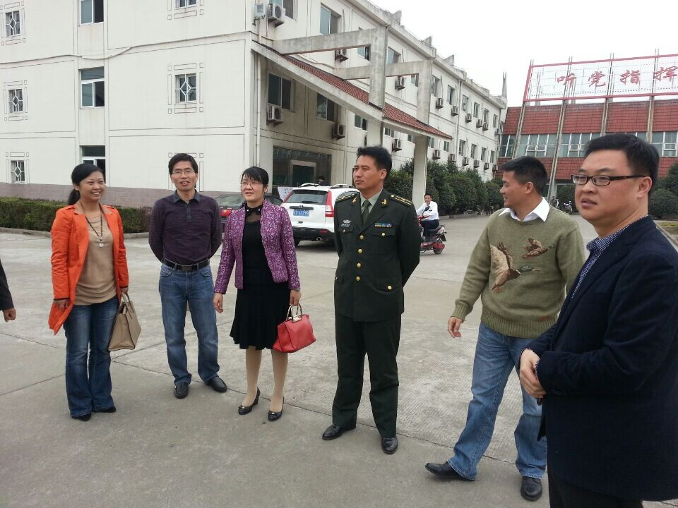

第2版
第2版


班主任寄语

高一(8)班班主任 曹家生

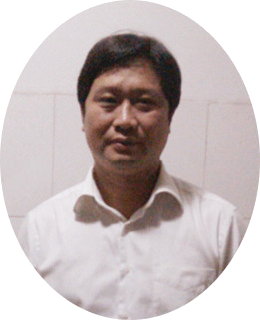
今天是军训的第三天，天气较热，操场上学生们正在热火朝天地操练着。没有了第一天的新鲜和憧憬，更多的是一种适应，是的，你们正在地适应着着时间和纪律观念尤强的军营生活，尽管这个过程充满了艰辛。
而我目睹着军训中一个个动人场景的发生，不禁感慨万千：烈日之下依然有整齐的军容军姿；依然有倒下去又站起来的钢铁小战士；依然有绝对服从的钢铁纪律；有的同学第一天脚上就起了水泡，却在上完药之后悄悄的回到队伍里；有的同学实在无法坚持军训的也依然站在旁边专心致志的听着、学着；有的同学在日记里写想家了，有的同学在熄灯之后会偷偷的哭泣，却不会在第二天的军训里表现出昨天夜里的脆弱……是什么力量支撑着你们坚持坚持再坚持？是什么精神鼓舞着你们努力努力再努力？我想那一定是一种信念，一种拼搏向上的信念支撑着你们！因为你们知道父母在期待着你们，老师在关注着你们！“宝剑锋从磨砺出，梅花香自苦寒来”，虽然只是短短的三天时间，我却从你们身上看到了巨大的变化，你们长大了，变的守纪律了，更加热爱集体了，行为习惯也好了，你们用实际行动奏响了一曲青春的赞歌！我为你们感到骄傲！

第3版


高一（4） 顾梦婷
这里有太多值得我们印在脑海去回忆的：充满耐心、汗水的“豆腐块”；带点汗臭味的一身迷彩装；一张似白纸的床单......还有我们放椅子不发出声音的技能，到哪儿干什么都不用嘴巴去交流的本领，还有那一位位帅气、精神的教官。每一件事，每一个人身上都充满了太多值得我去学习的。

高一(4) 吴雅欣
今天我们的正步走进步得很快，我们的教官就笑了，而且笑的很灿烂。要知道，前两天的他可是那么的“凶神恶煞”啊！这不禁让我想到，我们在交朋友时，应该透过表面看内在，“朋友之交，贵在知心”。
高一（4）纪罗芹
这里军事化的训练让我这种从小没吃过什么苦的人有点小小的招架不住，一天中有多少次想放弃，但用心想想，也许这样的生活一生中就只有这一次，这何尝不是一次珍贵的经历。所以，我想用心去接受，去适应这珍贵的七天。

高一（7）班 缪秋煜
军训的日子里，虽然有的同学已力不从心，甚至有些抵触，可还是一一坚持了下来，我希望我们洛高7班全体同学都能一起度过这短暂、痛苦却又难得的一段时光。记住：人生如行路，一路艰辛，一路风景，你的目光所及就是你的人生境界。总是看到比自己优秀的人，说明你正在走上坡路；总是看到不如自己的人，说明你正在走下坡路。与其埋怨，不如思变。

高一（3）班 张锦波
今日训练内容有站军姿、转向、跨步、走军步等。这些训练虽然看着简单，但是想要全班的动作统一，对于仅仅相处了一个多月的我们也是蛮难的。我终于知道，军人是最辛苦也是最伟大的。他们的意志是我们难以想象的。而这，就是我们此行的目的之一。另外的一个目的我认为就是团结合作，无论什么场合，是我们现在班里最缺少的东西。
高一（8）班 简欣格
慢慢的，已经习惯了这样的军事生活。于是，我也慢慢爱上了这样的生活——有规律，有节奏的生活。
然而，此时，我们离回校的时间也渐近了，大家都想着回家。但是，我们此刻都怀有不舍的情绪。或许真的到了回家的时候，大家又会不舍，不舍在这里的生活，不舍在这里的埋怨汗水，不舍在这里的欢乐和可爱的教官们……
乐，也珍惜，苦，也珍惜……

苦，也终成甜甜的回忆
第4版

第7版
第7版


高一1班 李萍萍
在军营你永远不知道下一刻将发生什么。今天的考试意外就降临了。本着必胜之心跑入考场，在严苛的纪律要求下考场格外安静。考试开始时整个进行很顺利，只是在最后结束时一慌乱漏写了一个题目，这小小的失误让我后悔不已：我一直以这种大意的心态面对我所经历的每场考试吗？考试中的细心与认真，我又具备了哪一项？我真的准备好了吗？
我想我没有，我的准备还有缺陷，我的心态还没有摆正。没有以迎接中考般的心态面对。我觉得这场考试不仅仅为我获得学分，也为我反映出了缺点。很高兴，我又收获了。

高一（6）班 黄斐
军训的感受像个五味瓶，酸，甜，苦，辣，咸样样都有。军训是残酷的，今天是军训的第一天，教官就给我们一个下马威——立定。让我们在烈日炙烤后的塑胶跑道上站上半个小时。热气不断的从地里面往上透，脚底又酸有烫，汗不断地脸上流下来，滴在地上，而且还口干舌燥的，我有点想打“退堂鼓”了，但是我没有这样做。我一直告诉我自己：一定要坚持下去，时间快到了，再忍一下就行了，要是现在放弃的话，那前面的辛苦不就白费了吗？于是我就咬着牙，硬撑了下来。
这虽然很累，但我觉得我们要完成一件事，必须坚持不懈，持之以恒的努力，才能到达成功的彼岸。

高一7班 史鹿鸣
虽然才短短两天的军训，一种潜藏在心中已久的感受便油然而生。的确，军训是辛苦的。但辛苦的美丽、辛苦的动人。也许大家会抱怨教官的这那，但是细心品悟还是能体会到教官的良苦用心。
在烈日下教官与我们同甘共苦，他们对每一个动作都严格要求，一发现我们的动作不规范便会反复指导、操练纠正错误，争取让我们把每一个动作做好。尤其是站军姿的时候，我们双肩酸痛、双腿麻木，让我们真正体会到苦和累，但我们不需抱怨它的苦难，它的辛苦和劳累，是在磨练我们像树一样坚挺向上、不屈不挠的意志。它带给了我们一种尊严、一种力量、一种不向任何权势卑躬的品质。正所谓人生苦短，年轻时吃点苦、受点累算什么！
第5版



家长寄语

高一5班刘玉茹父亲:人生一定会经历和感受许多东西，一点一？都会成为自身的财富，不怕吃苦受累，相信自己，你是一个很努力的孩子，希望你的这次军训生活多姿多彩！

高一5班谢飞宏家长:儿子“加油”我相信你，不会被困难压倒的。你一定会成功。

高一5张俊怡家长:今天是军训第四天了，其实作为家长我们的心始终和孩子们在一起。希望孩子们通过这七天的严守纪律和团结一致的军训生活，能更多体会到快乐。

高一5蒋琪家长:17岁的花季，花一样的年华，通过军训，成年人的洗礼！孩子希望你懂的更多，走的更远，飞的更高。人生道路爸妈永远是你坚强的后盾！我们相信你！加油啊，孩子！

高一5杨何鑫家长：希望的在这次训练中，克服重重困难，勇于奋战，勇于拼搏，通过这次训练多了解；让自己训练成有纪律，讲文明，懂礼貌，懂团结；把部队艰苦奋斗，严谨求学，勇敢攀登，勤俭节约的精神带到你今后的学习生活中去，多学知识，多练本事。

第6版

高一5班薛杨雄家长：军训是锻炼你意志，品格的机会，吃苦耐劳是人生宝贵财富，能培养独立自主，艰奋斗精神，军训也是一种磨练，让你以后遇到困难也会自己去克服，能改变你自己明白团结的力量，增强你的集体主义责任感。希望体验军训生活以后，能全面发展，为自己的理想而奋斗！

高一9班徐安家长：高中是你人生的一段征程，也是人生重新定位的一个转折点。军训是一段不可缺失的插曲，爸爸妈妈希望你能认真对待，吸收正能量，量力而行，谱写好这一篇章，给自己留下一个美好的回忆。徐安，加油！做最好的自己。

高一5朱涵雨家长：希望孩子经过一周的军训让我看到一个崭新的你，身体健壮了，注意力集中了，有耐力，有恒心，有组织，有纪律，要把这个良好的状态运用到学习中去，创造一个良好的学习开端。

高一2班家长郑荧家长：一个星期的军训很艰苦，希望女儿能好好坚持，能承受不怕苦，不怕累的精神，女儿老爸知道你可以的，但是要注意安全。希望你的学习也能和军训一样一路向前冲，努力了才有好的成果。老爸是你坚强的后盾。给力……加油…


高一9班刘顺凯家长：军训过半，苦乐参半，好男儿流汗流血但不流泪。争做坚强勇敢的硬汉子。坚持有成！加油！

高一5陆嘉怡家长：军训，虽然很苦，但会让你感触很多！它培养你独立，整齐一致的生活习惯，是你青春中一道美丽的风景。希望你能体会到军训中艰苦奋斗的精神，磨练自己，给自己长见识，认真对待各项任务，爸爸妈妈等待一个更有自信的你。

高一9班刘慰贤家长：贤贤，这一周的军训辛苦吗？我相信你一定会坚定的说·〞不辛苦，因为军训你变得更成熟了，因为军训使你变得更坚强了，因为军训磨练了你的意志，使你的身体更强壮了，我希望你把军训的这种精神运用到学习当中去，更加明确学习目标，爸妈相信你，支持你！加油！！

高一2班乔宇家长：亲爱的儿子，军训生活肯定比较吃苦，但能让你成长，让你更有男子汉魅力。人的一生会经历许许多多的磨砺，有的人摔倒不动，有的人迎刃而上，我相信我的儿子经过这次磨练后会像军人一样坚强，做一名有担当，有理想，有抱负的当今男子汉！

高一5张俊怡家长:军训体会集体荣誉感和克服困难的决心。

家长寄语

高一5班夏伟清家长：亲爱的女儿，在七天的军训中，不要犹豫，风吹雨打，我们共同经历。只要你认真过，努力体
验过，实实在在的付出，那就无怨无悔。不经历风雨，怎么见彩虹，没有谁能随随便便成功！你终将会找到属于自己的一片蓝天！加油！

高一5严婧雯妈妈：你好，这会儿你一定是在军训吧，我没有军训过，真心羡慕你，你比妈妈多了一份对生活的体验，都说军训很苦，但到底苦不苦，还是由你自己的心态决定，你捅有精力充沛的青春，只要去接纳和享受这全过程，你会非常开心顺利的度过这次美好的军训，妈妈相信你，一如既往的相信，一直以来你都是妈妈的骄傲，这骄傲是平时你一点一滴表现积攒而来，你跳拉丁时的美丽舞姿，你打扫卫生后家里的一尘不染，第一次离开妈妈去寄宿，你一个人处理的游刃有余……，太多太多了。我的女儿，你很聪明，但对认定的事情还缺少一份持之以恒的耐力和全力以赴的投入，妈妈希望你在这次军训的磨练中得到启发，对此有所感触，总之，妈妈希望你做最好的自己。

第7版


军训期间的心理调节与适应

严格的训练、激昂的口号、铁一般的纪律、整齐划一的管理……这就是军训，每个学子都必然要接受的一次特别“洗礼”。

如何快速适应军训这种集体生活？为了过好军训期间的集体生活，我们可以：

- 平时主动与其他同学打招呼、聊天和沟通，让良好的人际关系成为自己的动力；
- 用欣赏的眼光看待周围同学，发现每个人的优点，进一步结识朋友；
- 尽量和集体保持相同的生活节奏，培养集体归属感；同时也理解人与人之间在个性、想法上的差异性；
- 多关心和帮助身边的同学，特别是同班、同寝室的同学；
- 积极应对各种竞争，胜不骄败不馁。获得荣誉能增强我们的自信，但不自信就一定无法获得荣誉；
- 相互理解与支持，军训时往
往会因为一个或几个同学的动作没做好，我们要一遍一遍地练习，这个时候不要抱怨他人，而是要互相鼓励，共同进步，高质量地完成训练任务。
第8版

军训，是一种别样的生活、一段特殊的经历
如何接纳军训环境，处理好与教官及其他管理者的关系？

军训是对每个人心智的考验，特别是在面对严格的管束和限制时。如果觉得压抑或烦躁，不妨从以下两方面着手改变：

（1）换位思考，增进理解。即要了解到军人的角色毕竟不同于大学生的角色，而军训正是要去体验这种身份的转变。教官的严厉，在很大程度上是为了更好地帮助我们达成军训任务、从军训中受益；
（2）及时沟通，坦诚交流。教官在军训中是上级，在休息时却可以是朋友，在训练中有什么感受都可以及时与他们交流，或者与其他同学一起分享。如果有一些看法想法难以释怀，营部、连队的各位老师也都愿意来倾听，帮助你化解困扰、解决问题。军训中有很多沟通的渠道，只要说出来，就可以得到很多帮你的资源。



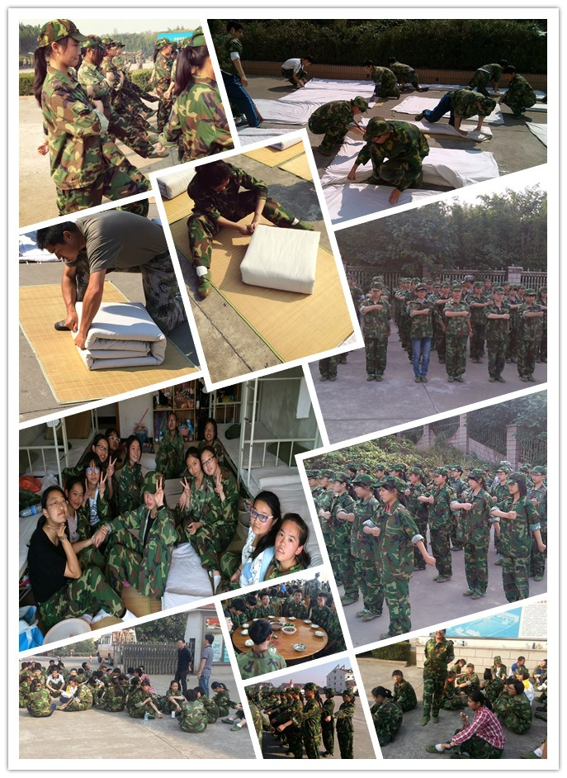
·
迷彩掠影

第9版
编委会成员：黄包罗 巫小才 谈晓旻 徐 莹 费云德 江 峰 虞赛玉 曹家生 刘 超

